МОУ Измайловская СОШ
Методическая разработка внешкольного мероприятия по истории
по теме "Ты хочешь мира? Помни о войне!". Сталинградская битва.
Разработку подготовила: Жунусова У. С. учитель истории
ЦЕЛЬ:
- Прививать учащимся любовь к Родине, приобщать их к социальным ценностям – патриотизму, гражданственности, исторической памяти, долгу.
ЗАДАЧИ:
- побуждение у учащихся желания познать и приблизиться к высоконравственным понятиям – Родина, патриотизм, подвиг, героизм
- патриотическое воспитание учащихся посредством вовлечения их в интеллектуальную деятельность.
- изучение истории Великой Отечественной войны на примерах подвига защитников Сталинграда.
- закрепление у учащихся знаний по истории Сталинградской битвы.
- воспитание у учащихся чувства коллективизма; ответственности за свою команду, своих товарищей.
УЧАСТНИКИ:
учащиеся 5 – 11 классов
ПРЕДВОРИТЕЛЬНАЯ ПОДГОТОВКА:
Класс изучает историю Сталинградской битвы:
- хронология событий Сталинградской битвы
- защитники Сталинграда: боевой и трудовой подвиги
- значительные события Сталинградской битвы
- памятники защитникам Сталинградской битвы
УСЛОВИЯ ИГРЫ:
В игре принимают участие команды-классы.
Ответы на задания записывать карандашом.
Заполнять на рабочем столе.
МЕСТО ПРОВЕДЕНИЯ:
Фойе школы
ВРЕМЯ ПРОВЕДЕНИЯ:
09.02.2015г.
14.00 – 15.00
Во время проведения военно-спортивной игры «Зарница»
этап № 8 «История Великой Отечественной войны»
ФОРМА ПРОВЕДЕНИЯ:
Разноуровневые задания
Для 5 -7 классов:

- Задания с кратким ответом
- Задание «два значения»
- Памятники архитектуры «Сталинградская битва» (работа с иллюстрациями памятников)

Для 8 -11 классов:
- Задания по типу ЕГЭ (выбор одного ответа)
- Устный рассказ
- Задания с кратким ответом
- Памятники архитектуры «Сталинградская битва» (работа с иллюстрациями памятников)
- Боевая техника времён великой Отечественной войны
ОБОРУДОВАНИЕ:
- Рабочие листы с заданиями
- Рабочие листы с иллюстрациями памятников

ВИКТОРИНА «Сталинградская битва» для 8 – 11 классов
- Кто командовал 62-й и 64 –й армиями оборонявшими Сталинград?
А) Сталин И.В. и Жуков Г.К.
Б) Чуйков В.И. и Шумилов М.С.
В) Рыбалко П.С. и Штеменко С.М.
2. Наступательный период битвы за Сталинград продолжался:
А) 10 ноября 1942 – 15 декабря 1943
Б) 19 ноября 1942 – 2 февраля 1943
В) 10 апреля 1942 – 16 мая 1944

3. В связи с чем был издан Сталиным И.В. Приказ №227 «Ни шагу назад»
А) с катастрофическим положением на Юго-Западном фронте
Б) с наступательной операцией под Сталинградом
В) с наступлением под Москвой
Г) приказа не существовало

4. Кто возглавил командование немецкими войсками в Сталинграде? (фамилия, звание )

6. В каком году был открыт мемориал на Мамаевом кургане в память защитникам Сталинграда?
А) 1955г. Б) 1967г. В) 1965г.

7. Назовите дату Сталинградской битвы?
А) 19 ноября 1942 – 2 февраля 1943
Б) 17 июля 1942 - 2 февраля 1943
В) 23 августа 1942 - 2 февраля 1943

8. Как назывались разработанные операции контрнаступления советских войск под Сталинградом?

9. Расскажите о психологическом давлении на немецких солдат и офицеров под Сталинградом. (УСТНО ) за каждый пример «5» баллов.

10. Самое кровавое событие в Сталинградской битве?

11. Сколько дней длилась Сталинградская битва? _______________________

12. За какой срок Гитлер хотел овладеть городом? __________________________

13. Где находится место, которое защитники Сталинграда называли «главной высотой»?_____________________________________________________________________________

14. Какой подвиг совершил матрос Паникаха?_______________________________________________

15. Чем известен Дом Павлова?__________________________________________________________

Задание № 1 «ПАМЯТНИКИ СТАЛИНГРАДСКОЙ БИТВЫ» (для 8 – 9 классов)
Поставьте цифру с названием памятника, на соответствующую картинку.
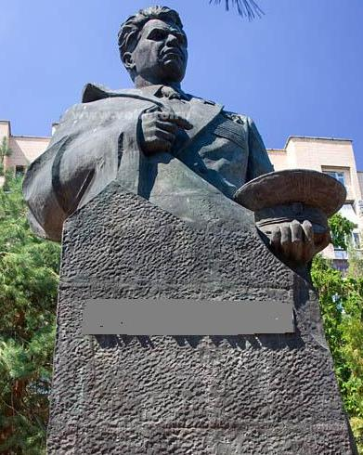
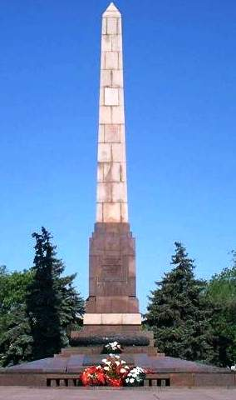
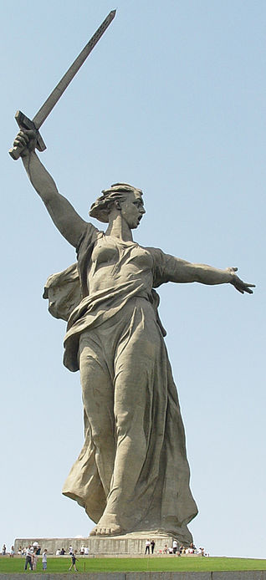
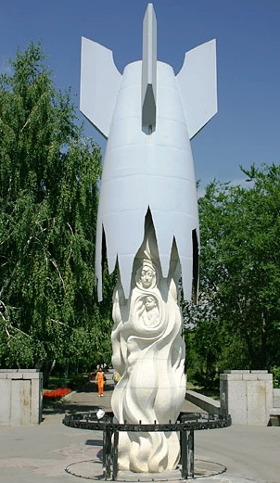

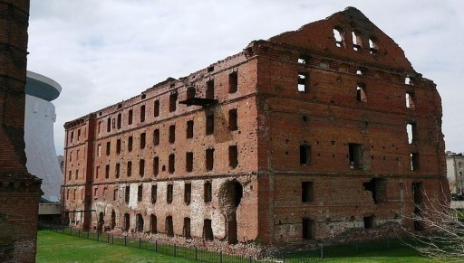
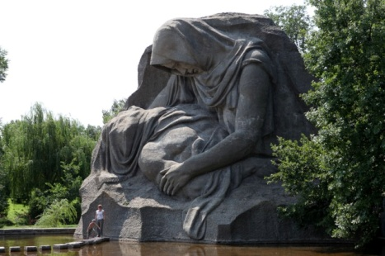
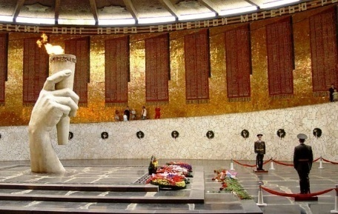

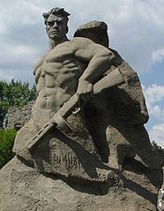
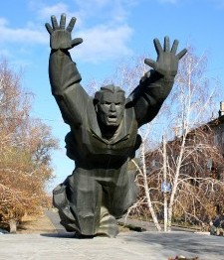
СПИСОК ПАМЯТНИКОВ:
1)Дом Павлова
2) Памятник маршалу Чуйкову
3) Вечный огонь на площади Павших Борцов
4)Зал Воинской Славы
5)памятник матросу Михаилу Паникахе
6)мирным жителям, погибшим в Сталинградской битве
7)Родина-мать зовет
8)Стоять насмерть
9) Скорбящая мать

Задание №2 . Подпишите боевую технику времён Великой Отечественной войны.
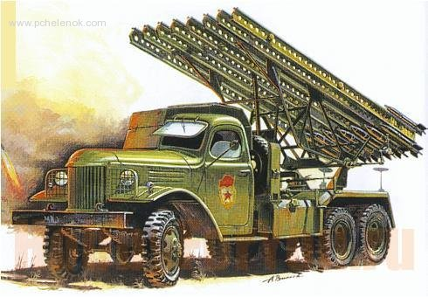
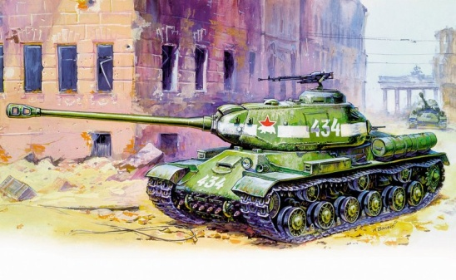
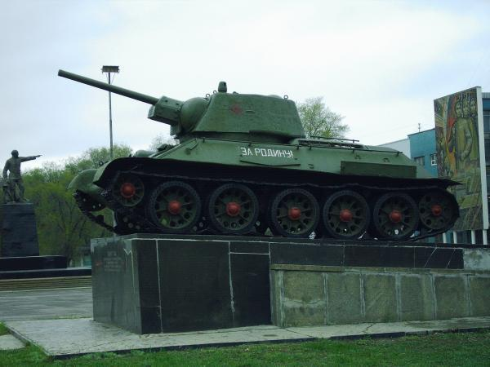

ВИКТОРИНА ДЛЯ 5 – 7 КЛАССОВ «СТАЛИНГРАДСКАЯ БИТВА»
Задание №1
1. Назовите дату начала Сталинградской битвы._________________________

2. Когда закончилась Сталинградская битва? _________________________

3. Назовите самый страшный для города день, когда фашистские бомбардировщики совершили более 2 тысяч самолетовылетов.______________

4. Сколько дней длилась Сталинградская битва?_________________________

5. За какой срок Гитлер хотел овладеть городом?_________________________

6. Когда началось контрнаступление советских войск под Сталинградом?____________________

7. Кто был главнокомандующим немецкой армии?_______________________________

Задание № 2 «ДВА ЗНАЧЕНИЯ»
Каждое из заданных слов имеет два значения. Угадайте заданные слова.
1. Операция по окружению немецкой группировки под Сталинградом, а также радиоактивный химический элемент, используемый для создания атомной бомбы.

2. В него попали немцы под Сталинградом, а также емкость для приготовления пищи в походах.

3. Немецкий тяжелый танк, а также самое большое и крупное животное семейства кошачьих.

4. Операция по уничтожению окруженной немецкой группировки под Сталинградом, а также символ брака.

5. Советский самолёт-истребитель Великой Отечественной войны, а также длинношерстый бык из Тибета.

6. Операция по созданию нового кольца по отношению к окруженной под Сталинградом группировке противника, с последующим окружением всех немецких войск у излучины реки Дон и на Кавказе, а также «окольцованная» планета Солнечной системы.

7. Советский штурмовик времён Великой Отечественной войны, а также отложения на дне водоемов.

8. Город в Волгоградской области, возле которого замкнулось окружение немецких войск под Сталинградом, а также хлебобулочное изделие круглой формы с дыркой посередине.

9. Неофициальное название реактивных артиллерийских установок, с залпов которых началось контрнаступление советских войск под Сталинградом , а также уменьшительно - ласкательное женское имя или известная песня.

Задания для 5 -7 классов
Задание № 3 «ПАМЯТНИКИ СТАЛИНГРАДСКОЙ БИТВЫ»
Поставьте цифру с названием памятника, на соответствующую картинку.

СПИСОК ПАМЯТНИКОВ:
1)Дом Павлова
2) Зал Воинской Славы
3)памятник матросу Михаилу Паникахе
4)Родина-мать зовет
8)Стоять насмерть
9) Скорбящая мать

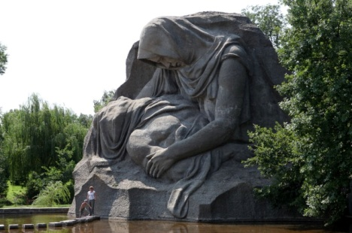

Задание№4 : Какой танк (записать марку) рабочие тракторного завода в Сталинграде выпускали во время ожесточенных боёв за город?
